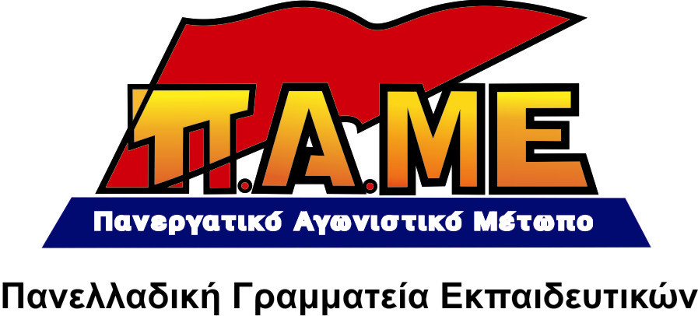
ΓΙΑ ΤΟ ΚΛΕΙΣΙΜΟ ΤΩΝ ΔΙΔΑΣΚΑΛΕΙΩΝ
ΑΠΟ ΤΗΝ ΚΥΒΕΡΝΗΣΗ

www.edupame.gr

Η κυβέρνηση προχωρά στην κατάργηση των Διδασκαλείων στα πλαίσια της γενικότερης αντιλαϊκής αντιεκπαιδευτικής πολιτικής και του "νέου" σχολείου της αγοράς, που είναι κατεύθυνση της Ε.Ε., αποτελεί μέρος τους προγράμματός της και στηρίζεται από τα κόμματα του ευρωμονόδρομου, που θέλει το δάσκαλο υποβαθμισμένο, τα παιδιά αμόρφωτα και τις επιχειρήσεις να θησαυρίζουν. Γι’ αυτό έχει μετατρέψει την επιμόρφωση των εκπαιδευτικών σε φτηνές καταρτίσεις, που χρηματοδοτούνται κύρια από προγράμματα ΕΣΠΑ, πραγματοποιούνται από φορείς ιδιωτικού δικαίου και έχουν προσανατολισμό την αποδοχή αστικής παιδαγωγικής, της ταξικής διαφοροποίησης, της αποσπασματικότητας, του υποκειμενισμού, του αντικομμουνισμού.
Το "νέο" σχολείο της αγοράς και ο στόχος του για την παραγωγή φθηνού εργατικού δυναμικού απαιτεί έναν εκπαιδευτικό που θα μορφώνεται και θα επιμορφώνεται λειψά και κυρίως προς την κατεύθυνση της στήριξης του καπιταλιστικού συστήματος, τον θέλει ενεργητικό παπαγαλάκι της αγοράς. Γι' αυτό και το επίπεδο της παρεχόμενης μόρφωσης στο Παιδαγωγικά Τμήματα είναι διανθισμένο με πλήθος μεταφυσικών αντιλήψεων που ακυρώνουν την επιστημονική γνώση και κυρίως προσανατολισμένο σε όλες εκείνες τις "καινοτομίες" που έχουν ως κριτήριο τους την συμβολή στην κερδοφορία των επιχειρήσεων.
Παράλληλα η επιμόρφωση των εκπαιδευτικών τα τελευταία χρόνια υπήρξε φθίνουσα και τώρα πια, πέρα από τα Διδασκαλεία, εναπόκειται σε χαμηλού επιπέδου σύντομα προγράμματα κατάρτισης, που στοχεύουν στην αποδοχή του ευρωμονόδρομου και του "νέου" σχολείου της αγοράς. Ο εκπαιδευτικός καλείται να παρακολουθήσει τα προγράμματα αυτά παράλληλα με τη δουλειά του, με ό,τι αυτό συνεπάγεται για την προσωπική και οικογενειακή του κατάσταση, χωρίς καν την κάλυψη στοιχειωδών εξόδων μετακίνησής του.
Το ΠΑΜΕ εκπαιδευτικών, χρόνια τώρα, με βάση τη θέση του για δίχρονη υποχρεωτική Προσχολική Αγωγή και ενιαίο 12χρονο βασικό υποχρεωτικό σχολείο για όλα τα παιδιά, έχει επεξεργαστεί μια συνολική πρόταση για τη μόρφωση κι επιμόρφωση των εκπαιδευτικών μέσα από ενιαίες Παιδαγωγικές Σχολές που θα παράγουν και θα ανατροφοδοτούν επιστημονικά το σύνολο του εκπαιδευτικού προσωπικού της προσχολικής αγωγής και του ενιαίου 12χρονου σχολείου.
Μόνο ένα τέτοιο σχολείο κι ένας τέτοιος εκπαιδευτικός μπορεί να καλύψει σήμερα τις αυξημένες μορφωτικές ανάγκες των παιδιών της λαϊκής οικογένειας. Ένα τέτοιο σχολείο μπορεί να «ανθήσει» στα πλαίσια μιας κοινωνίας που οργανώνεται με κριτήριο την ικανοποίηση των λαϊκών αναγκών.
Σε αυτά τα πλαίσια, τα Διδασκαλεία μπορούν να παίξουν ρόλο στην επιμόρφωση των εκπαιδευτικών, με άμεσες αλλαγές όπως: κατάργηση των εξετάσεων, να πηγαίνουν όλοι οι εκπαιδευτικοί κάθε 5 με 7 χρόνια, αλλαγή του αναλυτικού προγράμματος.
Η πλειοψηφία του ΔΣ της ΔΟΕ και στο ζήτημα των Διδασκαλείων έβαλε πλάτη στην κυβερνητική πολιτική και με την πλήρη απραξία του και αρνήθηκε την εδώ και καιρό πρόταση του ΠΑΜΕ εκπαιδευτικών να οργανώσει την πάλη των συναδέλφων. Άλλωστε όλα αυτά τα χρόνια είχε αποδεχτεί την υποβάθμιση της επιμόρφωσης των εκπαιδευτικών, την ιδιωτικοποίησή της και φυσικά δέχεται το "νέο" σχολείο της αγοράς που υποβαθμίζει συνολικά εκπαιδευτικούς και μαθητές. Προσπεράστε τους!
Αγωνιζόμαστε για:
- Το πτυχίο μοναδική προϋπόθεση για το επάγγελμα.
- Κατάργηση του πιστοποιητικού παιδαγωγικής επάρκειας και του θεσμού του μέντορα. Κατάργηση του ΑΣΕΠ. Συνολική κατάργηση του 3848/2010.
- Εναντιωνόμαστε άμεσα σε κάθε μορφή σεμιναρίων ή προγραμμάτων (μεταπτυχιακών και μη, ΚΕΚ) που δίνουν πιστοποιητικό παιδαγωγικής επάρκειας. Απαιτούμε όλη η απαραίτητη γνώση να είναι εντός του πτυχίου. Σε αυτή την κατεύθυνση άλλωστε διεκδικούμε πρακτική άσκηση στο σχολείο, ενταγμένη οργανικά στο πρόγραμμα σπουδών.
- Δημιουργία ενιαίων παιδαγωγικών πανεπιστημιακών σχολών (ΕΠΠΣ) για την εκπαίδευση και επιμόρφωση των εκπαιδευτικών με πλήρη απαλλαγή από τα διδακτικά καθήκοντα, που θα δίνουν πλήρη παιδαγωγική και διδακτική επάρκεια σε τμήματα αντίστοιχα με την ειδικότητα. Σήμερα αυτή η επιμόρφωση να γίνεται αποκλειστικά στα αντίστοιχα Πανεπιστημιακά Τμήματα.

Φλεβάρης 2011

